Sadni dan na Osnovni šoli Antona Bezenška Frankolovo
Že nekaj let na naši šoli obeležujemo sedmi april, svetovni dan zdravja. Imenujemo ga sadni dan. Letos so bili poudarki tega dne: šolska shema sadja in zelenjave, zdrav – nezdrav način prehranjevanja, zdrav življenjski slog, jejmo lokalno pridelano hrano. Vsi učenci so bili tako ali drugače vključeni v dejavnost, povezano z zdravjem oz. s sadjem in zelenjavo.
Prijazni kuharici gospa Gizela in gospa Brigita vsak torek pripravita sadje, ki ga dobi šola brezplačno iz šolske sheme sadja in zelenjave. Da bi bil sadni dan čisto zares saden, sta kuharici zjutraj pripravili za vsak razred posodo, polno različnih vrst sadja.
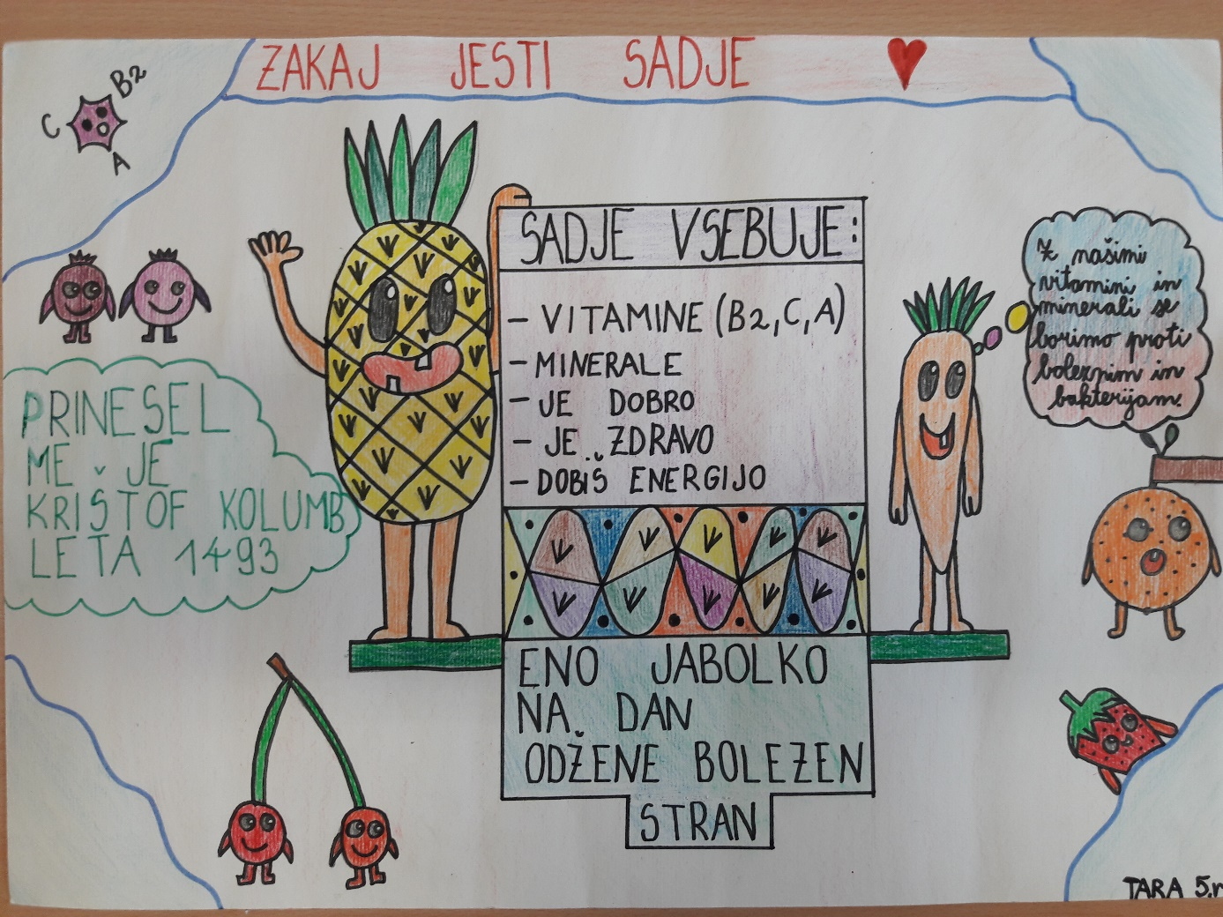 Dan prej so starejši učenci pod mentorstvom gospe Suzane Šafarič pripravili radijsko oddajo na temo zdravje. Zastavili so tudi uganko: kaj je to? Najprej je belo, potem zeleno in na koncu rdeče? Pravilni odgovor je … češnja. Srečna izžrebanka je prejela nagrado, ustrezno sporočilu sadnega dne – košaro polno sadja in zelenjave. Izžrebanki čestitamo!
Učenci so ustvarjali izdelke v različnih likovnih tehnikah, plakate v angleščini, pripravili so sadni namaz, naučili so se pesem Tri hruškice, kako bi se lahko končala črtica Pehar suhih hrušk?
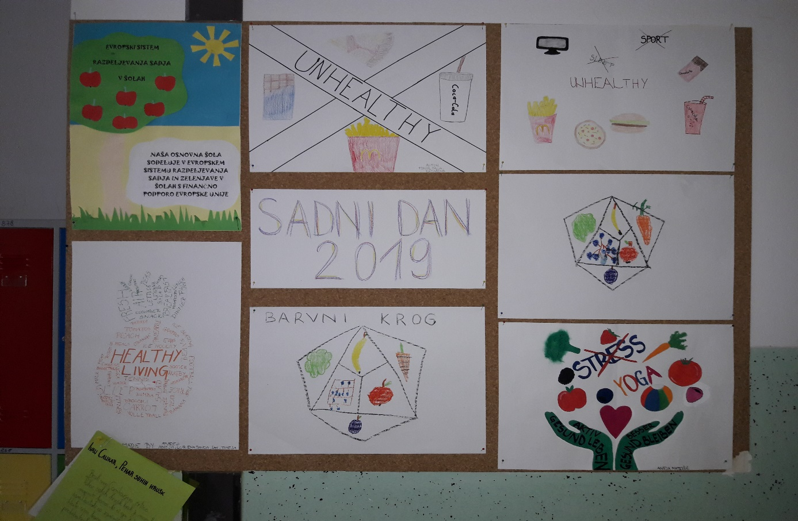
Ugotovili smo, da je zdrava, uravnotežena prehrana pomemben dejavnik pri ohranjanju zdravja.
